清穹 App 技术文档
无人清扫机器人智能管控 App
市场软件现状 · App 技术路径 · 功能实现 · 创新性
更新日期 2026年9月10日 代码版本 011bd37

一、项目定位：重点是 App 软件管控能力
清穹的核心定位是围绕无人清扫任务构建一套移动端/网页端软件管控 App。当前 App 已形成 Dashboard、任务管理、地图与轨迹、告警中心、状态控制、自然语言指令解析、校园地点语义、安全决策和数据统计等模块，并通过统一状态链把这些功能连接起来。 当前以Demo模拟验证软件功能，校园地理地图为外部数据驱动的预览模块，尚未与任务及安全控制联动。
从软件架构看，Flutter + Dart 负责跨平台界面与业务逻辑；ProductSession 作为应用级组合根统一编排 RobotController、TaskController、VoiceControlService、DemoSimulationEngine、WarningHistoryService、SafetyDecisionService 与 DashboardStatsService；ChangeNotifier 用于业务状态通知，StreamController.broadcast() 用于地图状态流；Repository 与 Adapter 接口隔离任务存储、设备控制和输入方式。
用户输入 / 页面操作
↓
语音与命令解析
↓
TaskController / RobotController
↓
WarningService / SafetyDecision
↓
RobotStatus / CleaningTask / RobotMapState
↓
Dashboard / 任务页 / 地图 / 告警中心

二、市场软件现状：主流产品的 App / 平台已经具备远程管理能力
本节只比较公开资料中与 App、平台和软件交互直接相关的能力，不讨论清扫车本体、传感器或定位技术。代表性产品的软件侧已经普遍覆盖地图管理、远程控制、任务排程、状态查看、清扫报告和多设备管理等功能。
PUDU Open Platform 公开提供地图管理、导航任务、调度、数字化运行数据和 Voice Customization；Gausium Mobile 展示地图编辑、任务排程、数据报表以及远程启动、暂停和终止任务；Tennant BrainOS 强调设备连接、实时位置、任务运营、定时任务和兴趣点管理；LionsBot 的移动端支持多机器人控制、自动任务计划和实时状态查看。
软件能力 | 代表性市场做法 | 对清穹 App 的启示
地图与任务 | 地图编辑、目标点/区域选择、任务创建与排程 | 不能只做到“能看地图”，需要把地点语义、任务状态和地图反馈连起来
远程控制 | 启动、暂停、终止、回充等操作 | 控制动作必须经过状态机和安全权限，而不是按钮直接改状态
数据展示 | 运行状态、清扫报告、任务统计 | Dashboard 与任务历史要由真实任务数据驱动
多设备管理 | 设备列表、车队状态、统一运营 | App 架构要避免把业务逻辑写死在单一页面
语音相关 | 部分平台提供语音定制或语音包能力 | 清穹更强调自然语言地点、否定/询问/歧义等可执行语义判断

因此，清穹的差异化不应表述为“我们也有 App、地图和远程控制”，而应集中在 App 内部如何把自然语言、校园地点、任务生命周期、动态地图与安全规则组织成一个统一的软件闭环。

三、App 实际技术路线：用了什么技术、解决什么问题
技术/工程机制 | 代码落点 | 实现功能 | 价值
Flutter + Dart | 页面、Widget、Controller、Service、Model | Dashboard、任务、地图、告警、设置、业务逻辑 | 一套代码覆盖 Web/Android 等目标
地图UI与地理底图 | CleaningMapView / CampusGeoMapView / flutter_map | A/B/C任务轨迹与校园地理预览 | 任务模拟地图已联动；地理预览独立接收外部数据
ChangeNotifier | RobotController、TaskController、ProductSession | 机器人、任务与应用级状态通知 | 跨页面保持同一状态真值
StreamController.broadcast() | DemoSimulationEngine.mapStateStream | 位置、规划路线、已清扫轨迹状态流 | 地图能够持续响应运行过程
Composition Root | ProductSession | 统一编排任务、机器人、语音、模拟、告警、安全、统计 | 减少 UI 直接耦合业务逻辑
State Machine | RobotController | idle/cleaning/paused/charging/emergency 与控制权限 | 防止非法状态跳转
Task Lifecycle | TaskController + CleaningTask | pending/running/paused/completed/cancelled/failed | 从遥控动作升级为可追踪任务
Repository Pattern | TaskRepository / InMemoryTaskRepository | 任务保存、读取、删除接口 | 存储实现与业务逻辑解耦
Adapter Pattern - Device | RobotDeviceAdapter / DemoRobotAdapter | 统一 start/pause/resume/stop/charge/emergencyStop/reset 接口 | 设备调用边界统一
Adapter Pattern - Speech | SpeechInputAdapter / TextFallback 等 | 统一输入采集边界，文字为稳定回退 | 输入方式与命令解析解耦
Rule-based Parser | VoiceCommandParser | 中文 start/pause/resume/stop/charge/emergencyStop/reset；否定/询问/冲突拦截 | 强调可执行意图而非关键词命中
Rule Engine / SafetyDecision | WarningService / SafetyDecisionService | 告警优先级、控制权限、安全动作 | 异常直接影响 App 控制与任务状态
Simulation Engine | DemoSimulationEngine | 按 Tick 推进进度、面积、耗时、电量、位置与轨迹 | 无真车条件下验证 App 闭环
flutter_test + flutter analyze | test/** | 单元、Widget、集成、语义和安全用例 | 降低回归与现场演示风险

四、App 核心功能实现

4.1 Dashboard：把任务与机器人状态集中到首页
Dashboard 通过 DashboardStatsService 和当前任务数据展示运行状态、当前任务、进度、清扫面积、耗时以及近期告警等信息。首页不是独立维护一套展示数据，而是读取 ProductSession、TaskController 和 WarningHistory 的统一状态。

4.2 任务管理：完整 CleaningTask 生命周期
TaskController 负责创建、启动、暂停、恢复、取消、完成和更新任务进度。CleaningTask 具有 pending、running、paused、completed、cancelled、failed 等状态，并可记录 progress、cleanedArea、elapsed、plannedAt、startedAt、completedAt。这样 App 可以区分“机器人现在什么状态”和“某一次清扫任务执行到哪里”。

4.3 机器人软件状态控制：不是按钮直接改 UI
RobotController 将 App 中的机器人软件状态建模为 idle、cleaning、paused、charging、emergency，并为 start、pause、resume、stop、charge、emergencyStop、reset 等动作设置前置条件。急停进入 emergency 后形成锁存，普通继续或启动不能直接绕过 reset。
动作 | App 内的软件规则
start | 待机且安全权限允许时启动
pause | 仅 cleaning 状态允许暂停
resume | paused 且安全条件恢复后继续
stop | 结束当前运行/暂停任务
charge | 通过统一控制入口进入回充状态
emergencyStop | 进入 emergency 锁存
reset | 显式解除急停状态

4.4 地图与轨迹及校园地图
CleaningMapView 使用 LayoutBuilder、CustomPaint 与 Stack，把 zones、robotPosition、plannedPath、cleanedPath、obstacles、chargingStation 和 highlightedWarningCode 组合到同一张动态图层中。DemoSimulationEngine 按固定 Tick 推进位置和任务进度；暂停或急停后位置与轨迹冻结，恢复后继续。
地图页保留A/B/C任务轨迹展示，并以“查看校园地图”进入地理地图。CampusGeoMapView使用flutter_map和OpenStreetMap底图，支持缩放、拖动、区域高亮、路线、轨迹、机器人、障碍及充电点图层；旧校园示意地图页面已移除。 当前CampusGeoMapData包含9个地点；新增第二食堂、第三教学楼和校园主干道仅有近似中心点，尚无区域边界和演示路线。

4.5 告警中心：从提示信息进入控制逻辑
WarningService 输出告警代码、严重程度、数据可信度与 canStart/canPause/canResume/canStop/canCharge/canEmergencyStop/canReset 等控制权限；SafetyDecisionService 再将这些结果转换为 none、pause、stop、emergencyStop 等安全指令。WarningHistoryService 区分 acknowledge 与 resolve，使“看到了告警”和“故障真的解除”在 App 中是两个不同状态。
代码 | App 中的含义 | 软件行为
WARN-001 | 电量不足 | 提示回充
WARN-002 | 严重低电量 | 禁止启动新任务
WARN-003 | 设备离线 | 限制控制权限
WARN-004 | 紧急停止 | 进入急停锁存并要求 reset
WARN-005 | 设备故障 | 停止任务
WARN-006 | 定位状态异常 | 停止任务
WARN-007 | 路径阻塞 | 暂停任务并冻结推进
WARN-008 | 任务执行失败 | 进入任务失败语义
DATA-001 | 电量数据异常 | 限制不安全控制

五、自然语言控制：重点是“是否应该执行”
当前 App 的核心语音能力是自然语言命令解析和安全判断。VoiceCommandParser 支持 start、pause、resume、stop、charge、emergencyStop、reset，并对否定句、疑问句、描述句、区域冲突和多动作文本进行规则化判断。VoiceControlService 再统一分派解析结果。
输入层采用 SpeechInputAdapter 抽象。TextFallbackAdapter 作为稳定文字输入链路；BrowserSpeechAdapter 和 NativeSpeechAdapter 在当前版本中保留输入边界，但真实麦克风识别并未接入，因此文档不把 ASR 写成现有能力。
输入 | App 结果 | 规则
开始清扫 A 区 | start + A区 | 明确执行
暂停任务 | pause | 明确执行
紧急停止 | emergencyStop | 高优先级安全指令
不要开始清扫 | rejected | 否定语义不能穿透
可以开始清扫吗？ | rejected | 询问不等于执行命令
多个冲突区域/动作 | rejected 或按既定优先级处理 | 避免模糊命令直接执行

六、校园语义扩展：把“实验楼、一餐、二教”变成标准任务语义
在原有 A/B/C 区域控制基础上，App 新增 CampusZoneResolver、CampusVoiceCommandInterpreter 与 CampusVoiceActionMapper 三层校园语义链路。它们的作用不是直接执行机器人，而是先把自然语言地点与动作转换成确定、可测试的结构化结果。
“去实验楼附近清扫” → CampusZoneResolver
zoneId = lab_building，zoneName = 实验楼
→ CampusVoiceCommandInterpreter：start，shouldExecute = true
→ CampusVoiceActionMapper：startCleaning，zoneId = lab_building

CampusZoneResolver 使用 id、name、aliases 统一地点词汇。例如“实验楼/实验大楼/实验区”映射到同一标准区域；“一餐/第一食堂/一食堂”映射到同一区域。如果一句话同时命中多个不同区域，则标记 ambiguous 并拒绝进入可执行动作。
CampusVoiceCommandInterpreter 继续复用原有命令安全逻辑，而不是把“地点识别成功”直接等同于“应该执行”；CampusVoiceActionMapper 再把解释结果转成与 Controller 解耦的 CampusVoiceAction。
自然语言 | 标准化结果
去实验楼清扫 | startCleaning + lab_building
去实验楼附近清扫 | startCleaning + lab_building
清扫实验区 | startCleaning + lab_building
去一餐附近清扫 | startCleaning + canteen_1
清扫二教周边 | startCleaning + teaching_2
去学生宿舍清扫 | startCleaning + dormitory
不要去实验楼清扫 | 拒绝执行
可以去实验楼清扫吗 | 拒绝执行
去一餐还是二教清扫 | 多地点歧义，拒绝执行

七、App 创新点分析
创新点 | 清穹 App 的具体实现 | 创新价值
1. 自然语言 → 校园地点 → 任务动作三级链 | Resolver → Interpreter → ActionMapper，将自然地点表达转成 zoneId 与标准动作 | 从关键词遥控升级为结构化场景任务理解
2. 地点别名与多地点歧义处理 | name/aliases 统一地点词汇；多 zone 同时命中标记 ambiguous 并拒绝 | 减少校园非标准表达导致的误执行
3. 语义安全先于动作执行 | 否定、询问、描述句、冲突区域在进入 Controller 前被拦截 | 自然语言不会绕开机器人状态机和安全规则
4. Task / Robot 双状态模型 | CleaningTask 与 RobotStatus 分离，由 ProductSession 协同 | 任务历史、设备状态和页面展示保持一致
5. 告警 → SafetyDecision → Task/Control 闭环 | 告警直接改变控制权限、任务状态、地图推进，而不是只弹提示 | 异常处置成为 App 业务逻辑的一部分
6. 动态地图与任务状态同步 | plannedPath、robotPosition、cleanedPath、obstacle 与任务进度同步推进/冻结 | 执行过程更直观、可解释
7. 分层 Adapter / Repository 架构 | 设备、输入、存储均有统一接口 | 降低模块耦合，便于后续替换实现
8. 智能理解在前，确定性执行在后 | 校园语义模块只输出结构化结果，不直接操作 Controller | 兼顾自然交互与可测试、安全边界

因此，清穹的创新不是“App 中功能更多”，而是 App 内部形成了“用户表达—语义理解—任务动作—状态控制—安全判断—过程反馈”的连续软件链路。各模块之间存在明确的数据契约和拒绝规则，能够通过自动化测试验证，而不是依赖演示时临时写死。

八、工程完整度与测试验证
App 的完整度不仅来自页面数量，还来自模块之间已经存在真实约束：任务启动要经过 RobotController；SafetyDecision 可以影响 TaskController；模拟引擎在暂停和急停时冻结；地图从 RobotMapState 读取位置和轨迹；Dashboard 从任务数据计算统计；告警进入 WarningHistory。
测试覆盖状态控制、任务、告警、安全决策、模拟、自然语言解析、地图组件及导航。当前代码版本011bd37已包含2号d161816的数据更新；本轮flutter analyze --no-pub无问题，flutter test --no-pub全部364项通过。
校园语义Mapper测试使用Resolver → Interpreter → Mapper链路，验证地点解析与动作映射的一致性。真实设备通信、真实麦克风识别及校园地理地图与任务安全联动仍不属于当前已验证能力。

参考资料（仅用于软件/App 能力对比）
[1] PUDU Robotics — Open Platform
https://www.pudurobotics.com/en/open-platform
支撑地图管理、导航任务、调度、数字化数据和 Voice Customization 等平台能力。
[2] Gausium — Gausium Mobile / Phantas brochure
https://gausium.com/wp-content/uploads/2022/06/Brochure-Phantas.pdf
支撑移动端地图编辑、任务排程、数据报告、远程启动/暂停/终止任务等软件交互能力。
[3] Tennant — Robotic Software / BrainOS
https://www.tennantco.com/en_us/robotics/robotic-technology/robotic-software.html
支撑设备连接、实时位置、运营管理、定时任务与兴趣点等软件平台能力。
[4] LionsBot — R3 Vac
https://www.lionsbot.com/r3-vac-autonomous-cleaning-robot/
支撑移动端多机器人控制、任务计划和实时状态查看等软件能力。
说明：本版只写清穹 App 已有的软件技术、功能与创新，不讨论清扫车本体、SLAM、RTK、GNSS、LiDAR、传感器融合、WebSocket/MQTT 真车通信等非当前 App 已有能力。

界面实录 首页状态与任务完成
首页集中展示机器人状态、进度及控制权限。以下为两次状态画面，不作为同一任务的连续录像。
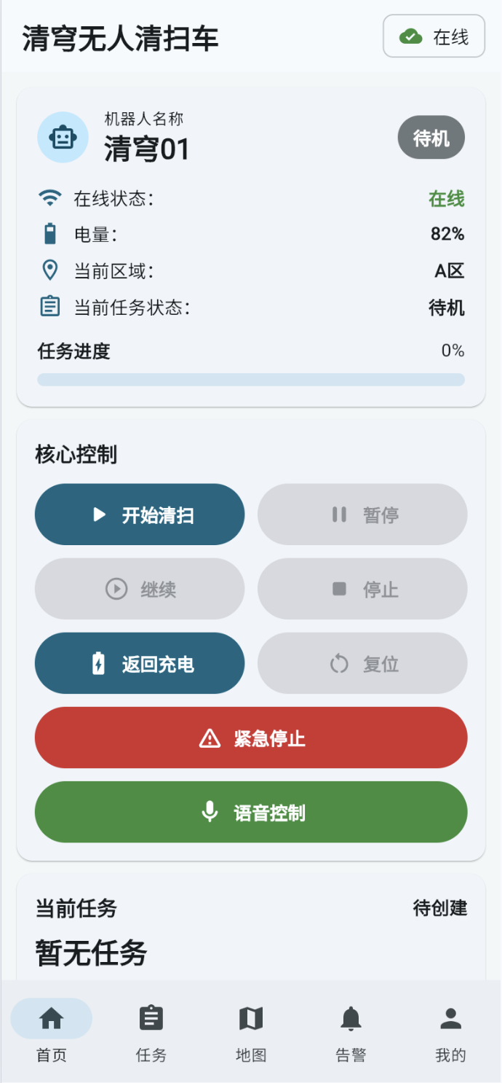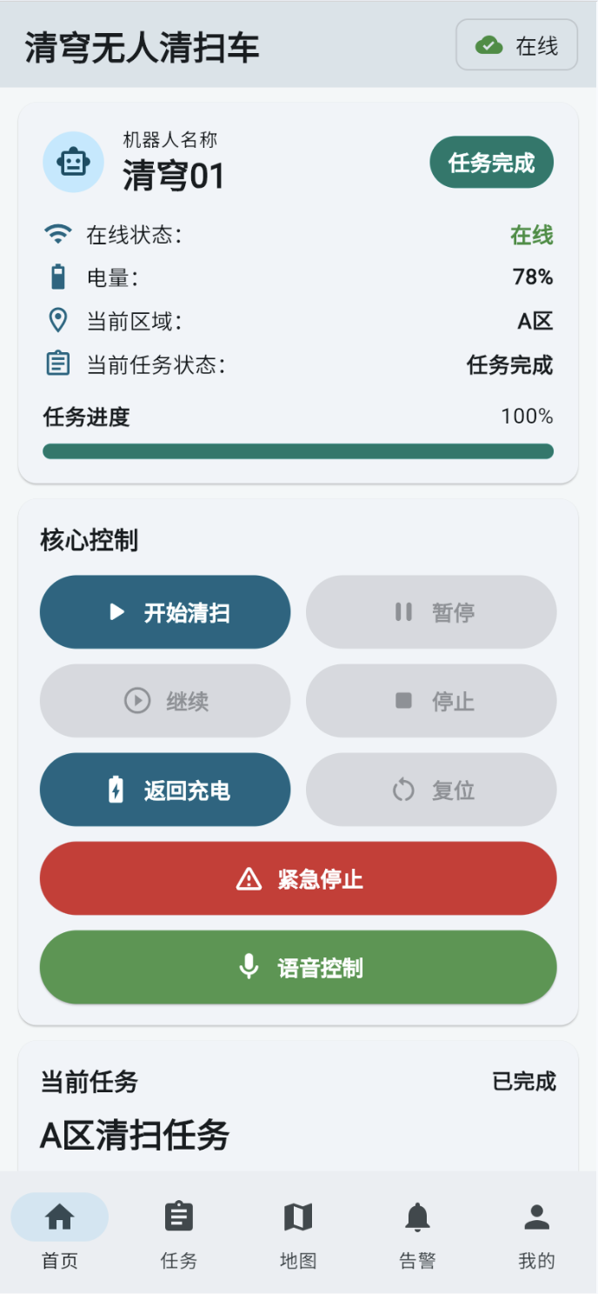
图1 左：待机，电量82%、进度0%；右：任务完成，电量78%、进度100%。
按钮随状态变化：截图中暂停、继续、停止和复位显示为不可用，开始清扫、返回充电及紧急停止入口可见。状态与电量来自Demo数据。

界面实录 任务详情与地图入口
任务中心展示执行详情；地图页展示A/B/C模拟轨迹，并提供唯一校园地图入口。
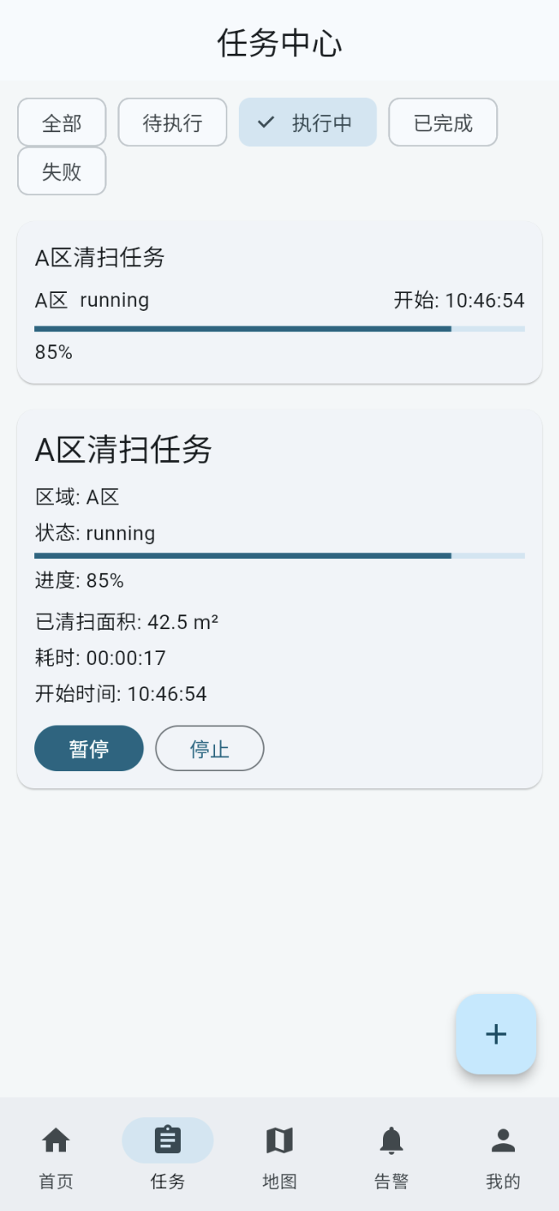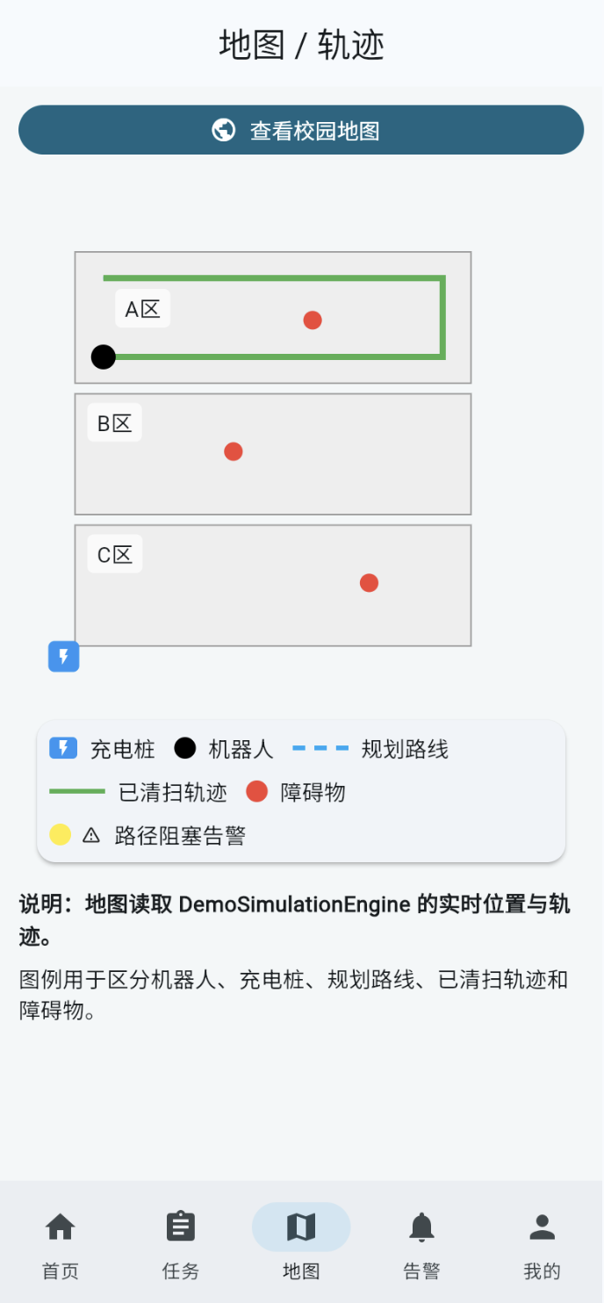
图2 左：A区任务执行中；右：任务轨迹与“查看校园地图”入口。
任务详情：running，进度85%，已清扫面积42.5 m²，耗时17秒，开始时间10:46:54；可见暂停与停止按钮。右图为稍后拍摄，不能将两图当作同一时刻的进度对照。
黑点表示机器人，绿线表示已清扫轨迹。该A/B/C示意图用于任务模拟展示，与点击入口后打开的校园地理底图用途不同。

界面实录 校园地图与图层展示
校园地图以OpenStreetMap为底图，从CampusGeoMapData读取地点与演示数据，界面由外部参数和回调驱动。
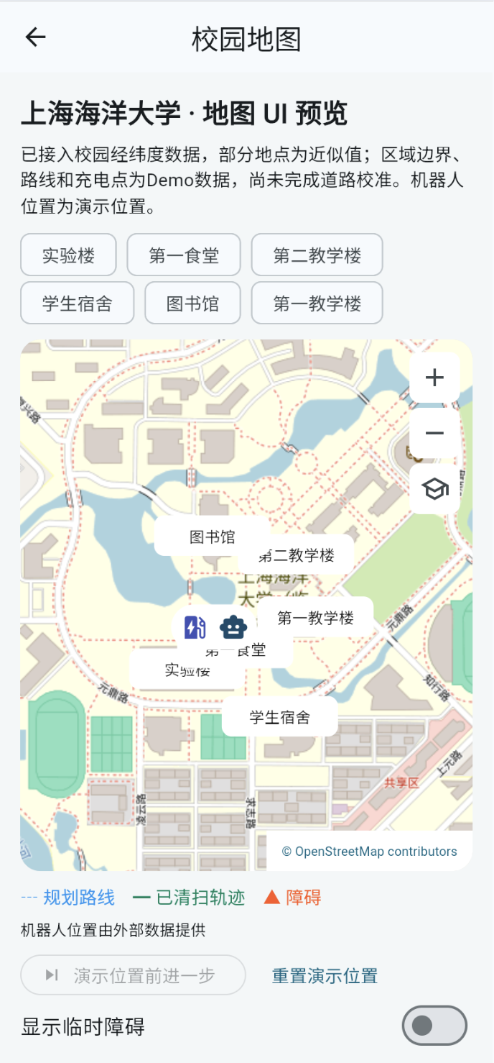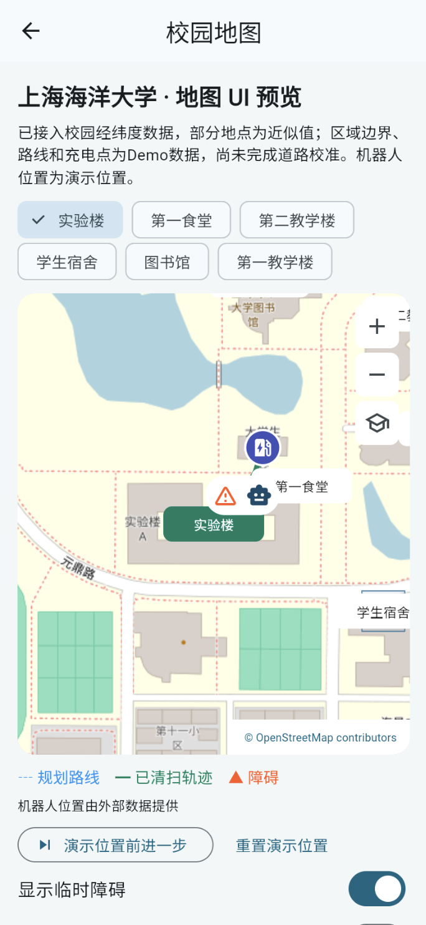
图3 左：校园地点总览；右：实验楼选中并开启临时障碍显示。截图拍摄于2026年9月9日六地点版本，未展示次日新增的三个地点。
当前已接入9个地点：实验楼、第一食堂、第二食堂、第一教学楼、第二教学楼、第三教学楼、学生宿舍、图书馆、校园主干道。实验楼、第一食堂、第二教学楼和学生宿舍有Demo路线；其余5个地点暂未提供路线。第一教学楼及本次新增的3个地点仅提供中心点，没有区域边界。
本次新增第二食堂、第三教学楼和校园主干道的中心点均为Demo近似值，尚未完成同底图校准；原6个地点的坐标、4条路线及充电点未改变。区域边界、路线和充电点仍为Demo数据，尚未完成道路校准。位置通过“演示位置前进一步”手动更新；临时障碍开关仅检查图层显示，不等同于触发业务告警。

界面实录 告警详情与运行模式
告警中心展示路径阻塞记录；设置页明确当前演示模式及输入能力。
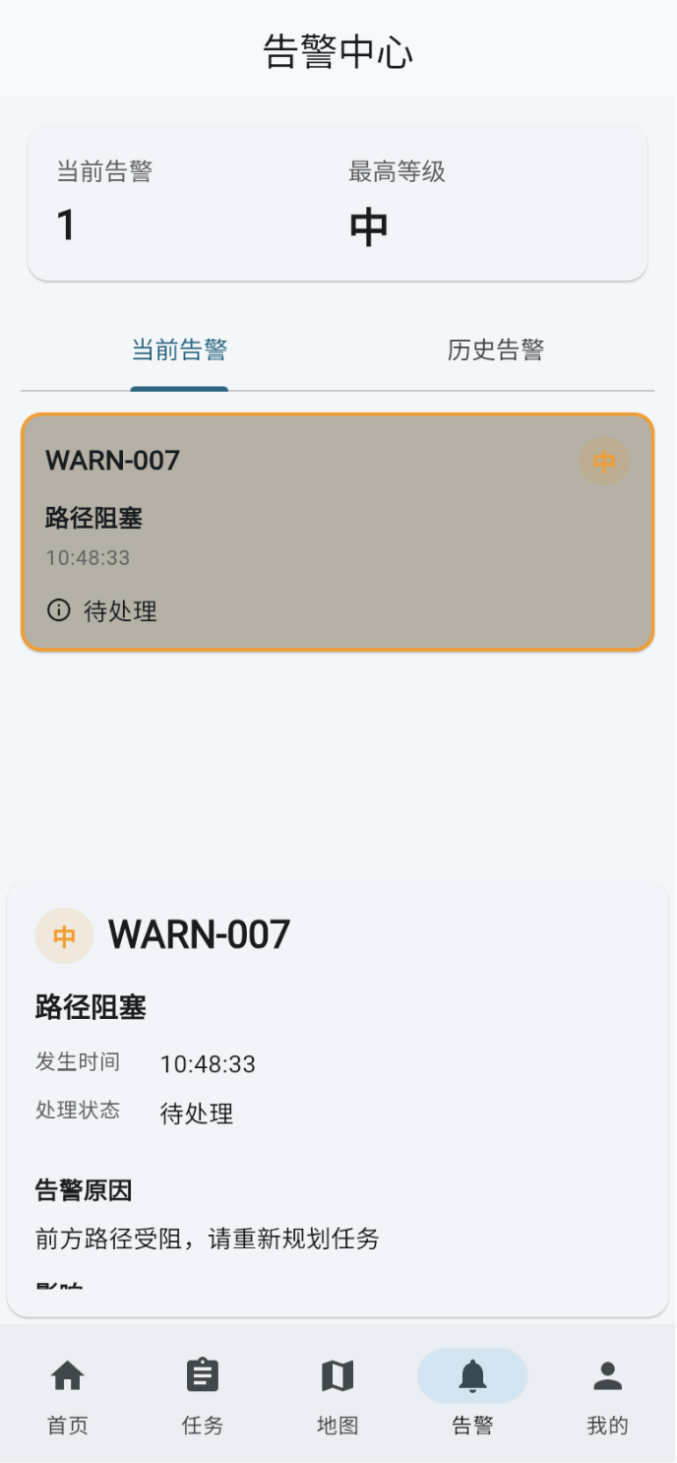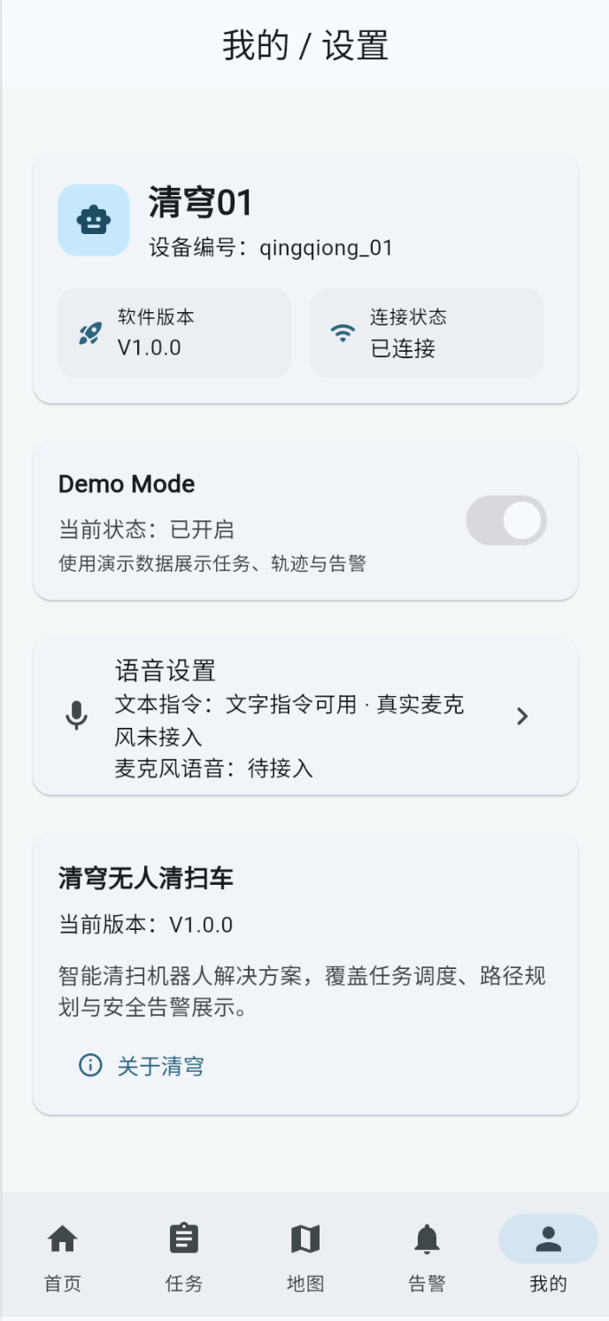
图4 左：WARN-007路径阻塞详情；右：设备信息与Demo Mode。
告警记录：当前1条，最高等级“中”，发生时间10:48:33，处理状态“待处理”。可见原因“前方路径受阻，请重新规划任务”；下方未完整露出的字段不作说明。
设置页显示设备qingqiong_01、软件V1.0.0和Demo Mode已开启。文字指令可用，真实麦克风尚未接入；“已连接”是当前演示界面状态，不作为真实设备通信已完成的证明。

